Практическая работа 6
Тема: «Достоверность информационных систем»

Цель: освоение методов обеспечения и контроля качества программного обеспечения на практике путем разработки тестируемого приложения сетевого терминала с применением принципов модульного тестирования, контроля ошибок и пользовательского тестирования.

Ход работы
Создана программа SolarSystemSim.
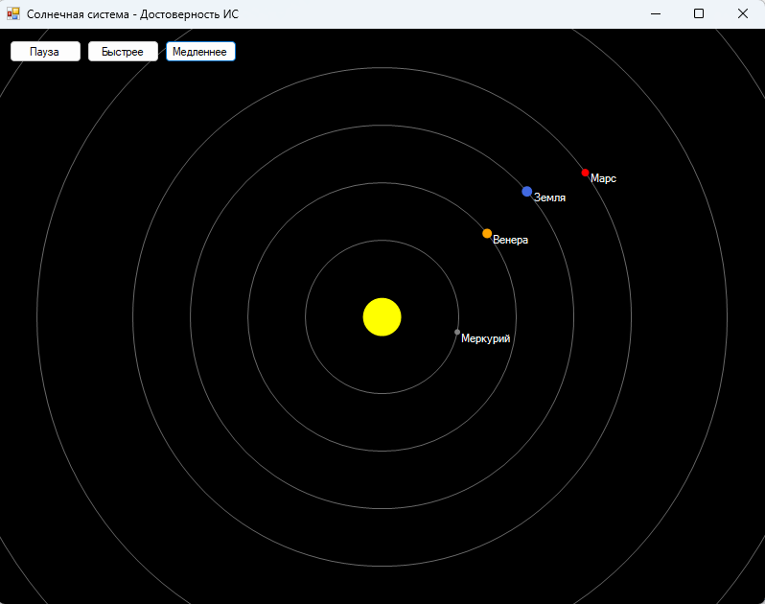
Рисунок 1 Вид запущенного приложения
Контрольные вопросы

1. Как работает механизм двойной буферизации?
Он создает временный буфер в оперативной памяти, где отрисовывается весь кадр целиком, и только после завершения отрисовки выводит его на экран. Это предотвращает мерцание изображения.
2. Почему для планет используются относительные радиусы орбит?
Реальные расстояния в космосе огромны. Использование относительных радиусов позволяет визуально уместить все планеты на одном экране, сохраняя при этом порядок их расположения.
3. Как обеспечить плавность анимации?
Плавность обеспечивается использованием таймера с коротким интервалом (например, 20 мс) и включением режима сглаживания.
4. Как ограничить минимальный и максимальный размер планет?
С помощью условий if (или функции Math.Clamp), которые проверяют итоговый размер планеты после умножения на коэффициент масштабирования (zoom) и не дают ему выйти за пределы (например, от 4 до 40 пикселей).
5. Почему скорость планет разная?
Это соответствует законам Кеплера: планеты, находящиеся ближе к звезде, имеют большую орбитальную скорость, чем удаленные планеты, чтобы удерживаться на орбите.

Листинг кода Form1.cs
namespace SolarSystemSim
{
public partial class Form1 : Form
{
private List<Planet> planets;
private float zoom = 1.0f;
private float speedMultiplier = 1.0f;
private bool isPaused = false;
private int centerX, centerY;

public Form1()
{
InitializeComponent();
InitializeSolarSystem();
this.MouseWheel += Form1_MouseWheel;
}

private void InitializeSolarSystem()
{
planets = new List<Planet>
{
new Planet("Меркурий", 40, 0.047f, 6, Color.Gray, 0),
new Planet("Венера", 70, 0.035f, 10, Color.Orange, 45),
new Planet("Земля", 100, 0.029f, 11, Color.RoyalBlue, 90),
new Planet("Марс", 130, 0.024f, 8, Color.Red, 135),
new Planet("Юпитер", 180, 0.013f, 22, Color.SandyBrown, 180),
new Planet("Сатурн", 230, 0.009f, 18, Color.Khaki, 225),
new Planet("Уран", 270, 0.006f, 14, Color.LightCyan, 270),
new Planet("Нептун", 310, 0.005f, 14, Color.Blue, 315)
};
}

private void Form1_Paint(object sender, PaintEventArgs e)
{
Graphics g = e.Graphics;
g.SmoothingMode = SmoothingMode.AntiAlias;
g.Clear(Color.Black);

centerX = this.ClientSize.Width / 2;
centerY = this.ClientSize.Height / 2;

float sunSize = 40 * zoom;
g.FillEllipse(Brushes.Yellow, centerX - sunSize / 2, centerY - sunSize / 2, sunSize, sunSize);

foreach (var planet in planets)
{
float orbitRad = planet.OrbitRadius * 2 * zoom;
g.DrawEllipse(Pens.DimGray, centerX - orbitRad, centerY - orbitRad, orbitRad * 2, orbitRad * 2);

double rad = planet.Angle * Math.PI / 180;
float x = centerX + (float)Math.Cos(rad) * orbitRad;
float y = centerY + (float)Math.Sin(rad) * orbitRad;

float pSize = planet.Size * zoom;
if (pSize < 4) pSize = 4;
if (pSize > 40) pSize = 40;

using (Brush b = new SolidBrush(planet.Color))
{
g.FillEllipse(b, x - pSize / 2, y - pSize / 2, pSize, pSize);
}
g.DrawString(planet.Name, this.Font, Brushes.White, x + pSize / 2, y);
}
}

private void timerUpdate_Tick(object sender, EventArgs e)
{
if (!isPaused)
{
foreach (var planet in planets)
{
planet.Angle += planet.Speed * 100 * speedMultiplier;
}
this.Invalidate();
}
}

private void Form1_MouseWheel(object sender, MouseEventArgs e)
{
if (e.Delta > 0) zoom *= 1.1f;
else zoom /= 1.1f;
this.Invalidate();
}

private void btnPause_Click(object sender, EventArgs e) => isPaused = !isPaused;
private void btnFaster_Click(object sender, EventArgs e) => speedMultiplier *= 1.5f;
private void btnSlower_Click(object sender, EventArgs e) => speedMultiplier /= 1.5f;
}

public class Planet
{
public string Name { get; set; }
public float OrbitRadius { get; set; }
public float Speed { get; set; }
public float Size { get; set; }
public Color Color { get; set; }
public float Angle { get; set; }

public Planet(string name, float orbit, float speed, float size, Color color, float angle)
{
Name = name;
OrbitRadius = orbit;
Speed = speed;
Size = size;
Color = color;
Angle = angle;
}
}
}

